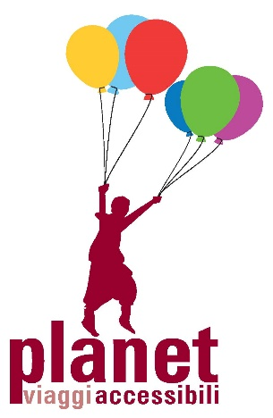
è un viaggio di
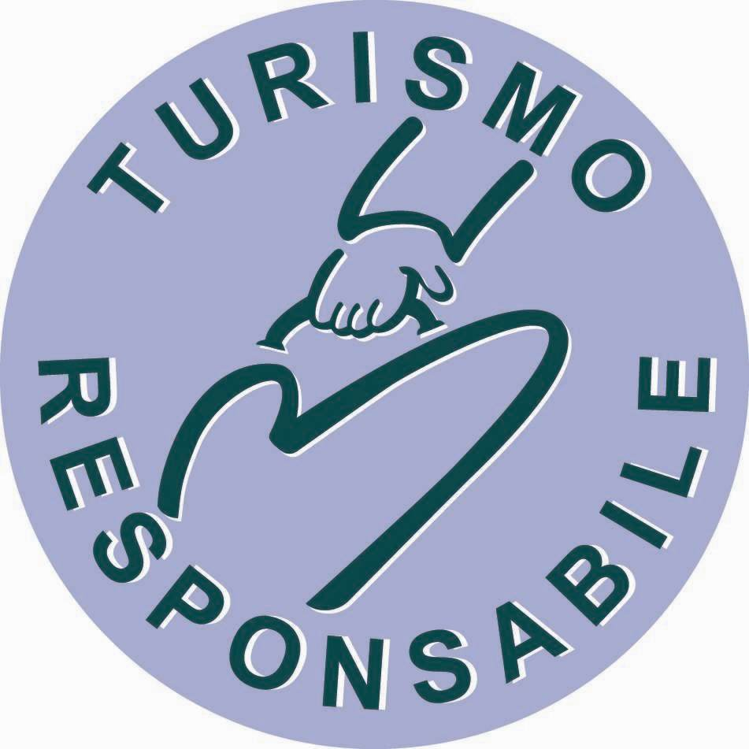
Nelle foto: i loghi di Planet Viaggi Accessibili e di Turismo Responsabile

Marocco, viaggio nei sensi
La valle del Draa e le Dune degli Ebrei
Durata: 10 giorni / 9 notti

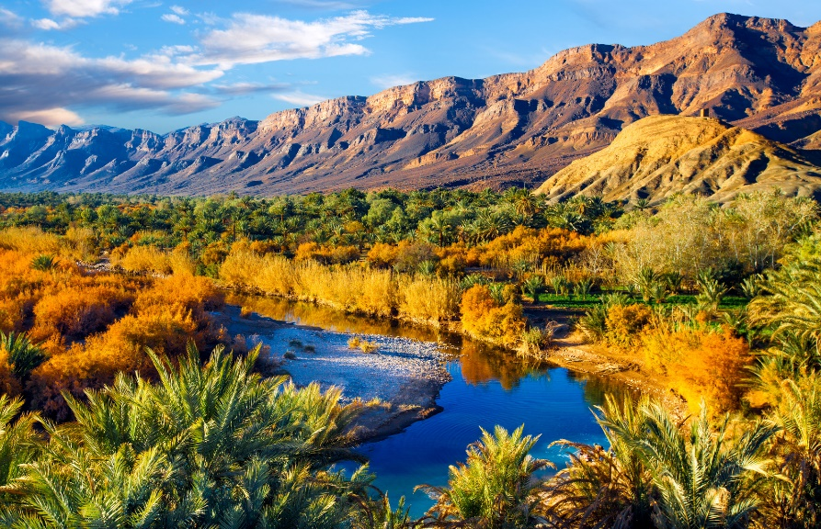

Nella foto: ansa del fiume Draa, che scorre tra le palmeraie.

"Il Marocco è un susseguirsi di porte che si spalancano a mano a mano che si avanza. E non si può avanzare se non visitandolo assiduamente, e conservando in sé il desiderio dello stupore, la curiosità di conoscere e di assimilare." Con queste parole del più grande scrittore marocchino (Tahar Ben Jelloun), inizia il viaggio alla scoperta degli splendori e dei misteri di questo paese. I contrasti di luci, colori e paesaggi si fondono con storia ed origini che si perdono nelle epoche preistoriche: Fenici, Cartaginesi, Berberi, Bizantini, Vandali, fino agli Arabi sono vissuti in questa terra in grado di offrire allo sguardo curioso dei visitatori una sorprendente molteplicità di ambienti e paesaggi. Diviso in due dalle montagne, lo sguardo spazia da spiagge candide, boschi secolari dell’entroterra, catene montuose a tratti alpine e a tratti lunari, fino ad arrivare alle propaggini del deserto del Sahara con oasi di palme e accampamenti berberi.

Questa esperienza di turismo accessibile è promossa dal tour operator Planet Viaggi Accessibili e mira a diffondere una nuova modalità per scoprire e conoscere la vera essenza dei luoghi di arrivo, secondo i principi del turismo accessibile e responsabile.

Il viaggio è pensato in modo particolare per essere apprezzato dalle persone cieche e ipovedenti, con specifici percorsi sensoriali, tattili e auditivi. Il viaggio è realizzato grazie a una rete di collaborazione con professionisti, associazioni e operatori specializzati.

Perché viaggiare responsabile?
Un viaggio di turismo responsabile si basa su principi di equità economica, tolleranza, rispetto, conoscenza e incontro.
Porta a visitare le bellezze naturali, storiche e artistiche del paese visitato, dando però un “valore aggiunto” al viaggio: l’incontro con le popolazioni locali è visto come momento centrale dell’esperienza turistica, rendendo il viaggio un’imperdibile occasione di conoscenza di un altro popolo, delle sue tradizioni, dei suoi usi e costumi, in un’ottica di scambio culturale.
Un viaggio responsabile mira a sostenere le economie locali dei paesi di destinazione utilizzando, per quanto possibile, servizi locali e lasciando dunque la maggior parte dei proventi turistici alle popolazioni locali.
Le comunità visitate sono protagoniste nella gestione del viaggio o di una parte di esso, nonché dirette beneficiarie dei risultati economici che ne derivano.

IL VIAGGIO:

La Draa è il fiume più importante del sud del Marocco. Scende dalle vette alpine dell’Alto Atlas nei pressi di Ouarzazate, dove dal 1975 viene imprigionata in una diga che ne riduce drasticamente la portata lungo i successivi 200 km, prima di raggiungere le prime propaggini del deserto; infine attraversa sotterranea la selvaggia regione ad est dell’Anti Atlas per poi riemergere e gettarsi nell’oceano nei pressi di TanTan.
Un viaggio alla scoperta dei maestosi paesaggi del Marocco del Sud, fra contadini e pastori berberi, in cui l’acqua diventa il filo conduttore, che modella e caratterizza le diverse regioni: nelle montagne dell’Alto Atlas, le cui nevi alimentano la coltivazione di meli e noci; nelle verdi palmeraie, dove i coltivatori di datteri lottano per conservare antichi sistemi di irrigazione adattandoli alla nuove sfide della siccità; nel deserto, dove i pastori nomadi, allevatori di dromedari e capre, affrontano la desertificazione, trovando nel turismo un compromesso per addolcire la durezza spietata del loro ambiente.

Il viaggio parte da Marrakech, la città rossa: i suoni e gli odori della medina e del souk e la magia di piazza Djemaa el Fna. Non vi fermerete solo agli aspetti più propriamente turistici della città, ma vivrete soprattutto un’esperienza umana di incontro e condivisione con la gente del posto. Si attraversa l’Alto Atlas per la strada panoramica del Tizin’Tichka, un passo a più di 2.200 metri; una deviazione porta al villaggio di Telouet e la sua bellissima kashba dei Glaoui e da qui lungo la spettacolare valle dell’Ounila si scende verso Ouarzazate fino ad Agdz. Passeggiata nella palmeraie lungo il fiume Draa, che scorre pigro fra canneti, palme da dattero, kashba e villaggi isolati. Distese di sabbia si alternano a zone pietrose nella regione dell'Erg Laoudi: tramonto tra le dune e notte in tenda berbera. Sulla via del ritorno i pendii lunari del Jebel Saghro ci riporteranno verso Ouarzazate, per poi riattraversare l’Alto Atlas, questa volta visitando il piccolo villaggio montano di Imouzzer, gustando la cucina berbera tradizionale e conoscendo i suoi progetti di sviluppo.

PROGRAMMA:

1° giorno: arrivo a Marrakech; gli erboristi e le donne dell‘associazione El Amane
Partenza dall’Italia ed arrivo a Marrakech (il programma della giornata potrà subire variazioni in base all’orario di arrivo dei viaggiatori). La città rossa vi accoglierà con la magia degli artisti di strada di piazza Djemaa el Fna, gli odori ed il vociare dei mercati e la ricchezza dei suoi monumenti. Incontrerete l’accompagnatore e comincerete a prendere confidenza con la medina (città vecchia) ed il suo souk (mercato). Un aspetto interessante della cultura locale è la farmacopea tradizionale, di cui sono depositari gli erboristi del quartiere delle spezie: accanto a erbe secche e fresche, spezie e pigmenti naturali e non, troverete ogni sorta di strumento utilizzato per le pratiche di magia. Nei giorni in cui starete a Marrakech avrete modo di annusare, guidati da Taha, il titolare di un negozio di spezie tra i più apprezzati dai marocchini, le varie erbe che sono abitualmente utilizzate insieme al tè e le spezie che condiscono i piatti tradizionali. Ci trasferiremo nel quartiere popolare di Sidi Youssef Ben Ali, dove incontreremo Halima Oulami, presidente dell’Associazione El Amane per lo Sviluppo della Donna, ed una cuoca del Caffè Letterario, uno dei progetti avviati dalla stessa associazione. Le due donne ci prepareranno per cena la pastilla, un piatto tipico dei matrimoni: originariamente con carne di piccione, ora viene normalmente preparata col pollo. E per finire, degustazione del tè con le varie erbe prese nel negozio di Taha. Durante la cena avremo modo di chiacchierare con Halima dei progetti dell’associazione che si impegna a fianco delle donne e ragazze in difficoltà con programmi di supporto psicologico, legale e formativo. Pernottamento in riad**, la tipica casa marocchina con patio centrale, riadattata ad alloggiamento.

2° giorno: Marrakech, il minareto della Koutoubia e il souk
Giornata dedicata alla città di Marrakech in compagnia della guida Hassan, che vi racconterà la storia della città dal fresco dei giardini del Cyber Park. Quindi visiterete i giardini della Koutobia, il cui minareto è simbolo della città, e le Tombe Saadiane. La visita ai monumenti sarà preceduta da un “assaggio” delle principali tecniche decorative utilizzate (intarsio del legno di cedro, mosaico, stucco) nel souk degli artigiani: tintori, mobilieri, argentieri, ferro battuto, lampade in ferro, pelle e vetro, tappeti, tessuti, stucchi e gessi e tadelakt. Nelle piccole botteghe-laboratori potrete apprezzare l’abilità e la passione con cui si perpetuano gli antichi mestieri tradizionali e cedere alla tentazione di intavolare discussioni animatissime con i venditori. Pranzo e cena a casa dell’accompagnatore; alla sera potrete assaggiare la tanjia, il piatto tipico di Marrakech, che consiste in carne di manzo o montone, condita con abbondanti spezie e cotta in un’anfora di terracotta sulle ceneri del fuoco che alimenta l’hammam. Pernottamento in riad.

3° giorno: palazzo Bahia e il viaggio nella musica berbera
In mattinata, sempre in compagnia di Hassan, riprenderete la visita ai souk e ad un tradizionale caravanserraglio (dove in passato venivano ospitate le carovane provenienti dal deserto), prima di entrare nei giardini del ricco e ben conservato palazzo Bahia e del palazzo Badi, in rovina, ma che lascia intuire la grandiosità passata ed attualmente ospita la principale colonia di cicogne di Marrakech. Pranzeremo in un ristorantino in città. Nel pomeriggio ci dedicheremo alla musica: il Marocco condivide con il resto dell’Africa un senso innato della musica e della musicalità; anche grazie alle varie etnie che popolano il paese, e che si sono avvicendate nella regione, come gli amazigh (o berberi), popolazione originaria del paese, gli arabi e gli harratini, discendenti degli schiavi e provenienti dall’Africa sub-sahariana, il panorama musicale marocchino è quanto mai variegato. Moustapha, esperto musicista e costruttore di strumenti musicali, vi condurrà in un percorso che, partendo dalla sonorità di ciascuno strumento, vi porti a scoprire il ricco panorama musicale marocchino. Alla sera potremo inoltre immergerci nella magia del richiamo alla preghiera, una corale che si rincorre sopra i tetti della medina, particolarmente suggestiva al tramonto. Ceneremo alle bancarelle di piazza Djemaa el Fna, caleidoscopico palcoscenico per artisti, musici, cantastorie e giocolieri, dichiarata Patrimonio dell’Umanità dall’UNESCO. Pernottamento in riad.

4° giorno: la kashba, i tappeti di Telouet e l’arrivo ad Agdz
Partendo da Marrakech, attraverseremo l’Alto Atlas per la spettacolare strada del Tizin’Tichka, un passo a più di 2100 metri di altitudine. Subito dopo il passo una deviazione ci porterà a Telouet, dove si erge la kashba che fu sede del governo dei Glaoui, i regnanti del sud del Marocco (tempo di percorrenza: 3 ore e 30 minuti circa). Essendo una kashba di montagna, la sua architettura è in pietra, quindi molto diversa dall’architettura in terra di tutto il sud marocchino. Incontreremo Mohamed, che ci racconterà la storia dei pascià Glaoui, e, dopo pranzo, ci accompagnerà attraverso i vecchi villaggi berbero ed ebreo (ormai quasi disabitato), a visitare la kashba, con gli splendidi saloni in marmo di Carrara, decorati con stucchi e mosaici, e con le porte ed i soffitti in legno di cedro del Medio Atlas scolpito. Andremo poi nel negozio di Mohamed, per una “passeggiata” sui tappeti: riconosceremo i differenti stili e provenienze, oltre che i materiali e le decorazioni in rilievo. Nel pomeriggio riprenderemo la strada verso Ouarzazate, attraversando gli affascinanti paesaggi della valle dell’Ounila. Dopo Ouarzazate passeremo il Jebel Saghro, la prima parte dell’Anti Atlas, e quindi giungeremo ad Agdz (tempo di percorrenza: 3 ore). Qui Abdellah ci accoglierà nella sua casa di famiglia riadattata a pensione, per la cena ed il pernottamento in maison d’hotes**.

5° giorno: la valle del Draa, la palmeraie e l'hammam
Dopo colazione, in compagnia di Abdellah faremo una passeggiata nella palmeraie prospicente le pendici ovest del Jebel Kissen. Attraverseremo il fiume Draa e il nostro accompagnatore ci spiegherà tutti i meccanismi che regolano il funzionamento di una palmeraie: gli strati di colture (palme da dattero, alberi da frutta, ortaggi, cereali ed erba medica), le differenti qualità di datteri, il sistema di fecondazione delle palme, i meccanismi di irrigazione con pozzi e allagamenti di tratti di canali. Raggiungeremo il villaggio piccolo villaggio di Tamnegoulte, dove pranzeremo a picnic, e visiteremo la kashba, che ospita un museo di oggetti di uso quotidiano tradizionali di questa regione. Rientrati ad Agdz, avremo tempo di rilassarci con un hammam, prima della cena e del pernottamento in maison d’hotes.

6°giorno: la ceramica di Tamgroute e arrivo nel deserto
Costeggiando il corso del fiume Draa e la palmeraie che lo circonda proseguiremo verso sud, tra panorami dove si alternano montagne dalle forme curiose, il verde intenso delle palme, antiche kashba distrutte e altre tutt’oggi abitate. Lungo la strada ci fermeremo a Tamgroute per visitare, con la guida locale Mohamed, il mausoleo del fondatore del villaggio, la kashba sotterranea ed i laboratori di ceramica verde: a Tamgroute ci sono infatti i forni dove vengono cotte le tipiche tegole verdi che ornano i tetti di tutti gli edifici religiosi del Marocco (tempo di percorrenza: 2 ore e 30 minuti). Pranzeremo in famiglia ospiti di Mohamed. Riprendendo la strada verso sud, incroceremo il Jebel Bani, una catena montuosa trasversale al corso della Draa, e abbandoneremo la palmeraie. Infine arriveremo al villaggio di Tagounite, dove incontreremo la nostra guida per il deserto Laarbi, e ci trasferiremo, dopo una breve pista, al bivacco all’Erg Laoudi, che letteralmente significa Le Dune degli Ebrei (tempo di percorrenza: 1 ora). Qui potremo affondare i piedi nudi nella sabbia del deserto, passeggiare sulle soffici dune ed infine godere della magia del tramonto sulle dune. Ceneremo al bivacco e passeremo una serata musicale con strumenti a percussione. Pernottamento in tenda berbera.

7° giorno: il tè nel deserto
Giornata dedicata al deserto: dopo l’alba sulle dune di fronte al bivacco, passeggeremo con Laarbi alternando distese sassose e zone di sabbia e dune. Impareremo l’uso del turbante per contrastare l’estrema secchezza del clima e l’impatto del sole e del vento; potremo riconoscere diverse forme di pietre e riconosceremo anche le diverse piante del deserto, dai numerosi cespugli spinosi, con fiori e foglie grasse, agli alberi di acacia, euforbie e tamerici; chi lo desidera potrà familiarizzare con i dromedari (e chi è sufficientemente coraggioso e motivato potrà anche provare a montarli). Non potrà mancare una sosta per il classico tè nel deserto! Rientreremo al bivacco, e, dopo aver salutato i nostri ospiti, ripercorreremo la valle della Draa fino a tornare ad Agdz (tempo di percorrenza: 4 ore). Ci sistemeremo per la cena ed il pernottamento in maison d’hotes.

8° giorno: degustazione di datteri ed arrivo in montagna
Dopo colazione ed una piacevole sosta nel piccolo souk dei datteri di Agdz per degustarne le diverse qualità, partiremo in direzione di Ouarzazate: riattraverseremo i monti lunari del Jebel Saghro e proseguiremo sulla strada nazionale del passo del Tichka, dove potremo fermarci per un picnic. Subito dopo il passo, con una breve pista, raggiungeremo il villaggio di Imouzzer (tempo di percorrenza complessivo: 4 ore e 30 minuti), dove saremo accolti da Mohamed Kachtoun e, con una breve passeggiata a piedi su sentierino di montagna, arriveremo a La Maison de la Culture, un centro per l’accoglienza ai viaggiatori costruito dall’Associazione Wifaq per lo sviluppo rurale di cui Mohamed è presidente. Per cena, proveremo la squisita cucina berbera del posto e pernotteremo a La Maison de la Culture.

9° giorno: giornata tra i monti ad Imouzzer
Giornata dedicata al villaggio di Imouzzer, alle passeggiate nella natura tra noci secolari, meli e peschi, ed all’approfondimento dei numerosi progetti locali dell’Associazione Wifaq: irrigazione e costruzione di due piccoli bacini di raccolta dell’acqua per le estati secche, distribuzione dell’acqua in tutte le case, sistemazione della scuola primaria e materna, programmi educativi in collaborazione con scuole di pedagogia, organizzazione di campi di lavoro estivi per ragazzi italiani, costruzione di un ponte sul ruscello che attraversa il paese, raccolta e incenerimento della spazzatura, corsi di alfabetizzazione per le donne, costruzione della Maison des Femmes. Pranzeremo alla Maison des Femmes e quindi saluteremo i nostri ospiti e partiremo per Marrakech (tempo di percorrenza: 2 ore). Qui giunti, ceneremo alle bancarelle della piazza Djemaa el Fna. Pernottamento in riad.

10° giorno:
Trasferiremo all’aeroporto di Marrakech per il rientro in Italia.

Attenzione, in caso di neve o di forte maltempo sui passi di montagna può essere necessaria una deviazione per la strada Agadir - Chichaoua.

PRINCIPALI DISTANZE
Marrakech - Telouet 131 km
Telouet - Agdz 148 km
Agdz – Tamgroute 109 km
Tamgroute - Erg Laoudi 65 km
Erg Laoudi – Agdz 174 km
Agdz - Imouzzer Tichka 167 km
Imouzzer Tichka - Marrakech 100 km
TOTALE 894 km
media 89 km al giorno.

PROGETTI SOSTENUTI
Una percentuale del costo dei servizi in Marocco viene accantonata come quota progetti, un aiuto concreto per la realizzazione di progetti ad opera di associazioni locali o comunque operanti sul territorio. Il sostegno avviene, oltre che con la quota progetto, anche con altri metodi, a seconda della tipologia. Durante questo viaggio vengono sostenuti, attraverso la quota progetto, i seguenti:

Yalla - gli accompagnatori locali aderiscono al progetto di creazione di una rete di guide di turismo responsabile in Marocco; il sostegno avviene attraverso l’attività (remunerata) degli accompagnatori ed attraverso uno scambio costruttivo tra accompagnatori e viaggiatori;
Ait Maghreb - prevede l’ospitalità dei viaggiatori in famiglie marocchine per alcuni pasti e pernottamenti: le famiglie ne traggono un immediato aiuto economico ed i viaggiatori avranno modo di gustare lo stile di vita e la calda ospitalità delle comunità rurali del paese;
Associazione EL AMANE – associazione femminile dedicata alle donne in difficoltà (violenza, diritti calpestati, analfabetismo), cui fornisce assistenza in due centri di ascolto a Marrakech e Loudaya; l’associazione ha avviato un programma di attività generatrici di reddito in collaborazione con l’ong italiana GSI Italia, con l’intento di finanziare progetti di micro-imprenditoria femminile (in campo agricolo, ma anche confezionamento di couscous, artigianato / bijotteria, pane tradizionale, henné, etc): alcuni dei prodotti di queste micro-imprese potrebbero essere acquistati dai viaggiatori in transito o in visita all’associazione; l’associazione ha creato anche la cooperativa femminile LE SPOSE DI MARRAKECH, che offre servizio di catering per cerimonie e matrimoni, occupandosi dell’henné per le donne, della preparazione dei piatti e dei dolci, del noleggio dei grandi vassoi da cerimonia, del noleggio dei vestiti, della realizzazione del servizio fotografico; il sostegno può avvenire attraverso la visita all’associazione, il pagamento di un pasto preparato dalle donne dell’associazione stessa, la partecipazione a seminari di cucina, la quota progetto;
Associazione Wifak – Imouzzer - Tichka - Imouzzer è un piccolo villaggio nell'Alto Atlas a 1800 metri di altitudine; l'associazione locale ha realizzato, grazie anche alla collaborazione con associazioni belghe ed italiane, molti progetti in campo educativo (stage di pedagogia per studenti europei, finanziamento dell’insegnante della scuola materna), per il rafforzamento delle capacità delle donne (corsi di alfabetizzazione, costruzione della Maison des Femmes), agricolo (sistema di irrigazione, costruzione di un bacino di riserva dell’acqua per le estati secche, distribuzione di acqua potabile nelle case), costruzione di un ponte sopra il torrente che attraversa il paese, progetti ambientali (raccolta e smaltimento dei rifiuti); il sostegno può avvenire attraverso la visita alla regione ed alla quota progetto.

VOLI AEREI
Il viaggio è previsto con voli low cost Ryanair da Bergamo. Previa verifica disponibilità, è possibile prevedere la partenza anche da altri aeroporti italiani.

Il programma di viaggio può subire variazioni sia per quanto riguarda gli incontri che l’itinerario. Tali modificazioni possono essere determinate dalla momentanea indisponibilità delle comunità ospitanti o da variazioni delle condizioni sociali ed ambientali che si determinano nel momento in cui si effettua il viaggio.

MODALITA’ DI EFFETTUAZIONE DEL VIAGGIO

Accompagnamento: il viaggio è svolto con accompagnatore locale in lingua italiana, che funge da coordinatore e mediatore linguistico-culturale, e con varie guide locali. Ogni due viaggiatori non vedenti ci sarà anche un accompagnatore specializzato.

Trasporti e spostamenti: Nel centro di Marrakech, ci si sposta a piedi. Gli altri spostamenti avverranno in minibus privato con autista.

Pernottamenti: in riad o maison d’hotes, presso comunità marocchine ed in tenda berbera.

- In riad: sono caratteristiche case riadattate a luogo di pernottamento e si trovano nella medina (parte antica della città). Erano abitazioni tradizionali riccamente decorate con mosaici, stucchi e legno intarsiato, con patio centrale circondato dalle camere, spesso distribuite su più piani e con la terrazza ora utilizzata per le colazioni. Le camere di questo alloggio si caratterizzano per non essere standard come quelle di un classico hotel occidentale! Le camere sono doppie (possibilità di uso singola) e con bagno privato.
- In Maison d’hotes: normalmente presenti invece in zone rurali, sono case tradizionali di campagna a gestione familiare (l’equivalente di un nostro “agriturismo”), con un numero limitato di stanze per gli ospiti ed il salone comune dove si cena. Le camere sono doppie (con possibilità di uso singola) e con bagno privato.
- Alla Maison de la Culture: è un centro comunitario del villaggio, simile ad un nostro rifugio di montagna. La notte è organizzata in quattro camere da 4-5 posti letto ciascuna: in ogni camera c’è un letto matrimoniale, accanto a materassini posti su tappeti; i bagni e le docce sono condivisi per tutta la struttura (che sarà comunque ad uso esclusivo per il gruppo).
- In tenda berbera: al bivacco, nel deserto, le sistemazioni sono in camerette costruite in cannetto (con brandine e materassi), oppure in tenda berbera (con brandine e materassi o materassi posti su tappeti). Per quanto riguarda le toilette, nel bivacco non sono presenti quindi... à la belle étoile! Per eventuali necessità durante la notte sarà disposta una corda mobile che parte da ciascuna tenda e che ciascuno seguirà nella direzione che desidera.

NOTA: lungo tutto l’itinerario si trovano caffè e ristorantini dove sarà possibile usufruire di toilette alla turca, in qualche caso anche all’occidentale; per quanto riguarda la giornata di passeggiata nel deserto, ovviamente non ci sono toilette disponibili, ma... le dune abbondano!

Pasti: in ristorantini, appartamenti, famiglie, cooperative, a picnic.
Eventuali richieste particolari vanno segnalate in anticipo (vegetariani, intolleranze alimentari, etc).

COSTO DEL VIAGGIO a persona
Calcolato su 6 persone: 1.290 € + volo aereo
Calcolato su 5 persone: 1.350 € + volo aereo
Calcolato su 4 persone: 1.445 € + volo aereo

Per i viaggiatori ciechi e ipovedenti che viaggiano da soli è possibile richiedere un accompagnatore condiviso con un’altra persona, con un rapporto massimo di un accompagnatore ogni 2 persone cieche o ipovedenti che necessitano di accompagnamento, ad un costo aggiuntivo individuale di 600 €.

Su richiesta è possibile organizzare il viaggio anche per 2 persone.

Costo volo aereo a partire da 100 € (tasse incluse)
ATTENZIONE: il volo aereo per questa destinazione fatto con voli “low cost” implica però una grande variabilità nel prezzo del volo stesso che, in alta stagione, può raggiungere anche costi ben più elevati!

I costi sopra elencati includono una quota di partecipazione da versare in agenzia ed una quota da portare direttamente in loco e consegnare all’accompagnatore, e risultano così ripartiti:

6 persone → da versare in agenzia: 730 €; da portare in loco: 560 €
5 persone → da versare in agenzia: 790 €; da portare in loco: 555 €
4 persone → da versare in agenzia: 830 €; da portare in loco: 615 €

La quota da versare in agenzia comprende:
- accompagnatori
- noleggio del veicolo con autista, inclusi parcheggi e carburante sull’itinerario concordato
- volo aereo internazionale degli accompagnatori dall’Italia
- organizzazione tecnica
- assicurazione medico bagaglio e contro annullamento viaggio

La quota di partecipazione da portare in loco comprende:
- tutti i pernottamenti, i pasti e le bevande (escluse bevande alcoliche)
- rimborso spese accompagnatori
- guide locali (compenso e rimborso spese)
- entrate ai siti della città di Marrakech ed alle kashba di Telouet e Tamnougalte
- percentuale a sostegno dei progetti visitati

La quota non comprende:
- volo aereo internazionale
- eventuale escursione in dromedario nel deserto
- mance
- spese personali
- tutto quanto non espressamente indicato alle voci precedenti

Nota: La cifra stabilita prevede un certo tipo di vitto e alloggio e nel caso si desiderino delle sistemazioni diverse, il maggior valore sarà a carico del cliente.

NOTIZIE UTILI

CLIMA: Il viaggio è realizzabile preferibilmente tra ottobre ed aprile.
Il clima del Marocco è perfettamente sintetizzato nella definizione del governatore francese Lyautey: “un paese freddo con il sole caldo!”. La latitudine africana, infatti, è più che compensata sia dall’orografia del paese, in maggior parte montuoso, sia dal clima prevalentemente secco, se non desertico. Questo implica che ci sia una fortissima differenza tra le temperature al sole ed all’ombra, tra quelle invernali (inverni freddi ma brevi che durano da metà dicembre a metà febbraio) e quelle estive, tra quelle diurne e notturne e tra quelle in caso di bel tempo e di brutto tempo. A questo si deve aggiungere che non esiste generalmente un sistema di riscaldamento delle case, né nelle medine, né fuori città: solo nei posti turistici si trovano dei climatizzatori nelle singole stanze o più semplicemente delle stufe a gas o dei camini nelle sale da pranzo.
Nei mesi primaverili ed autunnali Marrakech è temperata (piuttosto calda di giorno e fresca la notte), mentre in inverno è molto fredda: utile la visita all’hammam. D’estate è caldissima (temperature oltre i 40°C) ma molto secca, quindi il caldo è sopportabile a patto di non esporsi mai al sole durante il giorno.
Lungo la strada del Tizin’Tichka in inverno è possibile incontrare la neve; in caso il passo sia chiuso, sarà necessaria una deviazione; comunque le temperature sono molto rigide (anche sotto lo zero). Nei mesi primaverili ed autunnali le temperature sono normalmente più godibili, con giornate calde e notti molto fresche, fredde solo in caso di maltempo. In estate sono piacevolissime, con notti sempre piuttosto fresche.
Nella zona tra Zagora e l’Erg Laoudi c’è una forte escursione termica tra giorno e notte; in inverno, di notte fa molto freddo (temperature vicino allo zero, soprattutto nel deserto) mentre di giorno, al sole, si sta bene. D’estate il deserto è quasi impraticabile per le alte temperature diurne, situazione che può aggravarsi nel caso, non infrequente, di tempeste di sabbia.
Nella valle della Draa il caldo diurno ed il freddo notturno sono attenuati dalla folta vegetazione delle palmeraie.

CHE COSA PORTARE: Zaino, uno zainetto piccolo, magliette, maglie medio peso, maglie/pile pesanti, una giacca a vento anti pioggia, scarpe comode per camminare, sandali, occhiali (fondamentali in caso di tempesta di sabbia!) e creme da sole, cappello e guanti di lana, sacco a pelo pesante, un asciugamano.
Si raccomanda di consultare la “MiniGuida del Turista Responsabile - edizione Marocco” per info dettagliate sull'abbigliamento consigliato, soprattutto per le donne, al fine di non risultare irrispettosi nei confronti della cultura locale.

DOCUMENTI: Per entrare in Marocco è necessario il passaporto valido per 6 mesi dalla data di ingresso nel Paese. Il visto di ingresso turistico, valido 3 mesi, si ottiene gratuitamente in aeroporto all’arrivo in Marocco.

VALUTA: L'unità monetaria del Marocco è il dirham (DH, o MAD), suddiviso in 100 centesimi. Prima della partenza è consigliabile controllare il cambio. Per cambiare contante o per avere anticipi con la carta di credito è necessario rivolgersi alle banche o agli uffici di cambio autorizzati. Conservate la ricevuta per eventuali controlli. In tutto il Paese si possono trovare sportelli automatici dove prelevare contante con la propria carta di credito, purché abilitata ai prelievi dall’estero. Le carte di credito sono accettate solo nei grandi alberghi, ristoranti di lusso, negozi e in qualche boutique nel souk di alcune grandi città.
Si ricorda che è illegale cambiare il denaro per strada.

FUSO ORARIO: Il fuso orario del Marocco è quello di Greenwich (1 ora in meno rispetto all’Italia); l’ora legale è stata introdotta nel 2008, fino al 2017 in vigore nello stesso periodo dell’Europa. Dal 2018, l’ora legale è diventata l’ora ufficiale in vigore tutto l’anno nel paese: quindi, quando in Europa c’è l’ora solare il Marocco ha la stessa ora dell’Italia, mentre quando vige l’ora legale c’è una differenza di un’ora.

ELETTRICITA’: La corrente elettrica è erogata a 220V e le prese sono a due fori.

TELEFONI & INTERNET: Esistono ovunque teleboutique, con telefoni a moneta. In alternativa si può acquistare una scheda telefonica per il cellulare, del costo di 50 DH (meno di 5 €). Telefonare e anche ricevere telefonate sul proprio cellulare italiano è estremamente costoso.
Come le teleboutique, anche i cyber cafe abbondano nel paese, e potrete collegarvi ad un costo variabile tra 8 e 15 DH all’ora (in generale ci sono buone connessioni ma in alcune regioni remote la connessione è molto lenta ed instabile).
Nelle città in generale tutti i riad e gli hotel sono dotati di wifi a disposizione degli ospiti, mentre nelle zone rurali, soprattutto nel sud, anche se presente spesso la connessione non è costante e comunque non consente una buona navigazione.

LA SALUTE DURANTE IL VIAGGIO: Non ci sono vaccinazioni obbligatorie per entrare nel paese; il rischio malaria è piuttosto remoto e non giustifica una profilassi, ma è buona regola consultare il proprio medico per un consiglio.
In questo paese in estate sono frequenti i disturbi gastro-intestinali dovuti al cibo ed al caldo. È consigliabile quindi seguire qualche precauzione igienica come bere acqua in bottiglie chiuse ed evitare di mangiare verdura cruda, frutti di mare e frutta non sbucciata, quindi sono anche da evitare le spremute d’arancia spesso allungate con l’acqua o con ghiaccio e in generale tutto ciò che può essere stato lavato con acqua e non cotto. Inoltre, bisognerebbe ridurre il consumo di bevande molto fredde soprattutto d’estate, e lunghe permanenze in ambienti con l’aria condizionata. Al contrario, in inverno sono più comuni i disturbi da raffreddamento, dovuti soprattutto all’ampio sbalzo di temperatura, durante il giorno, tra il sole e l’interno delle abitazioni; il consiglio è di non scoprirsi mai molto, e di ricoprirsi sempre prima di entrare in un luogo chiuso.
È sempre bene avere con sé una piccola farmacia da viaggio, che includa i medicinali che il viaggiatore è abituato ad assumere, oltre a disinfettanti intestinali, lozioni anti-insetti, creme solari ad alta protezione, cerotti, antisettici. Nelle farmacie sono in vendita tutti i principali medicinali, ma va segnalato che i prezzi sono mediamente piuttosto alti in quanto nella maggior parte dei casi si tratta di prodotti importati.

LINGUE/ETNIE: Le principali etnie del Marocco sono arabi, amazigh (berberi) e saharawi. Gli arabi sono sistemati principalmente nelle città (Casablanca, Rabat, Fes, Meknes, Marrakech) mentre gli amazigh popolano i quartieri poveri delle città e le campagne. Gli amazigh parlano tre idiomi differenti a seconda della zona di provenienza: il tamazight viene parlato nel nord e nel deserto (Medio Atlas, Alto Atlas, Merzouga, la valle della Draa), il tarifit nel Rif, ed il tachlakhit nella regione del Souss (Agadir, Anti Atlas). I saharawi vivono nel Sahara Occidentale, territorio preteso dal Marocco ma autoproclamatosi indipendente, a sud di Guelmim – Tan Tan e nei campi profughi in Algeria.
Le lingue ufficiali del Marocco sono arabo e berbero; l’arabo parlato si differenzia molto dall’arabo classico e ciascuna città ha un proprio dialetto, con parole diverse e pronuncia diversa. Il francese, lingua dei colonizzatori, è insegnato nelle scuole a cominciare dalla prima classe. In alcune zone è più conosciuto lo spagnolo che il francese: nel nord (soprattutto Rif e Tanger), data la vicinanza con la Spagna continentale, e nel sud, in tutto il Sahara Occidentale, visto che questa regione è stata colonizzata dagli spagnoli. L’inglese, almeno le parole di base, è conosciuto da tutti i ragazzi che lavorano nei mercati, per motivi turistici, ma sono piuttosto rari i marocchini che riescono a condurre una conversazione in questa lingua. Nella zona di Agadir, sempre per motivi turistici, è diffuso il tedesco. Nella zona di Beni Mellal, tra Marrakech e Fez, è abbastanza frequente trovare persone che parlino italiano: l’Italia è molto popolare presso gli emigranti locali.

LA CUCINA: La cucina marocchina è molto varia e notevole per i suoi sapori e aromi, anche se i piatti di gran lunga più diffusi e consumati sono il tajine ed il couscous. Tutte le portate sono molto speziate ma non eccessivamente piccanti (tranne qualche eccezione).
Il pane è parte essenziale di ogni pasto: non utilizzando in genere posate, viene usato per raccogliere il cibo dal piatto di portata. Il tajine, un piatto di carne (montone, manzo, agnello, capra, pollo) o pesce, e verdure, trae il suo nome da quello della pentola di terracotta nel quale viene preparato. Il tajine è un piatto comune in tutti i ristoranti e le famiglie marocchine, e prevede una preparazione non molto elaborata ma lunga (più di due ore di cottura): questo è il motivo per cui in generale è sconsigliabile consumarlo al ristorante, dove viene precotto per poter essere servito in tavola in tempi brevi.
Il couscous, piatto del venerdì, è una farina di semolino di color crema cotto al vapore sopra un brodo molto aromatico fatto di carne e verdure e servito con carne e salsa creata dal brodo stesso.
Le olive conservate in succo di limone e sale sono un ingrediente essenziale in molti piatti marocchini. Tutti i tipi di olive vengono usati per diverse ricette, si trovano di diverse dimensioni, colori e vengono utilizzate in varie occasioni, soprattutto per il loro sapore ma anche per la presentazione del piatto.
La bastilla viene servita in occasioni speciali (tipicamente matrimoni), e consiste in una combinazione stravagante di carne speziata (spesso di piccione, ma anche di pollo o manzo), uova cremose aromatizzate al limone e mandorle: cotta al forno o fritta, all’interno di fogli sovrapposti di pasta, viene condita con zucchero a velo e cannella prima di essere servita. Come per il tajine, non è consigliabile consumarla al ristorante.
L'agnello cotto sui carboni ardenti, conosciuto come mechoui, è il protagonista della festività Aid al Kebir (grande festa, o anche festa del montone) che ha luogo all’inizio del primo mese del calendario islamico (ashora). La carne alla griglia (in forma di spiedini) è comunque forse il piatto più diffuso, che si può trovare in ogni momento dell’anno ed in ogni ristorante o bar di paese: manzo, agnello, capra, pollo, kefta (carne trita), ma anche fegato e interiora.
Caratteristica di Marrakech è poi la tanjia, un piatto di sola carne (manzo o montone) o pesce, preparata in una specie di anfora di terracotta messa nel forno a legna degli hammam per più di quattro ore.
Infine esistono due tipi di zuppe: la harira (dalla preparazione molto elaborata, a base di legumi, carne, pomodoro e ovviamente spezie), molto piccante, e la bissara (fave e lenticchie), ottima per le colazioni invernali. Alla rottura del digiuno durante il ramadan si mangia tradizionalmente la harira accompagnata dai datteri.
La pasticceria marocchina è molto ricca, e gli ingredienti principali sono mandorle, miele, semi (sesamo, pistacchi). Si consuma da sola o insieme al caratteristico tè alla menta (tè verde a foglia larga aromatizzato con foglioline di menta fresca e molto zuccherato), il vero simbolo culinario del Marocco.

Per le condizioni contrattuali consultate il sito internet o richiedetele in agenzia. Le stesse condizioni sono depositate presso la Provincia di Verona all’ufficio del turismo.

NOTA BENE: Si raccomanda di accertarsi di essere in possesso di tutti i documenti necessari all’effettuazione del viaggio (passaporto in corso di validità minima richiesta nei paesi visitati, eventuali visti e vaccinazioni obbligatorie).

Per informazioni sul viaggio:
Linda tel. 349 68 16 92 5 - Paolo tel. 328 86 28 934
e-mail: info@planetviaggiaccessibili.it

Organizzazione tecnica

PLANET VIAGGI RESPONSABILI

via Vasco de Gama 12a - Verona
tel: 045 83 42 630 – 045 89 48 363
e-mail: info@planetviaggiaccessibili.it
www.planetviaggiaccessibili.it

